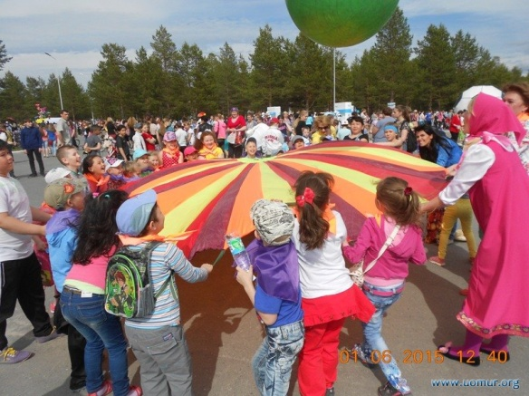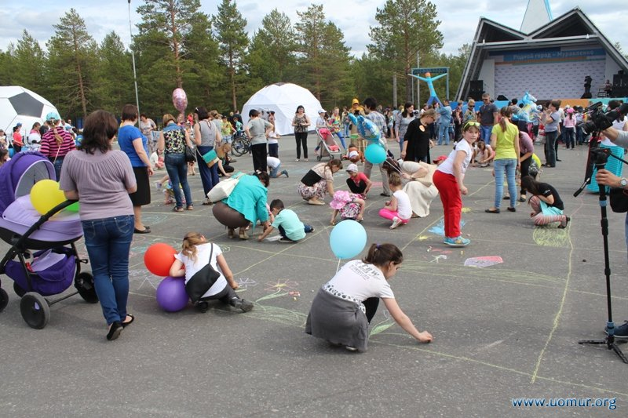
1 июня в городском парке культуры и отдыха собрались юные жители города Муравленко на веселый фестиваль «Родной город Муравленко», который был организован ОАО «Газпромнефть - Муравленко» в рамках программы социальных инвестиций «Родные города».
В гости к ребятам приехали веселые аниматоры из города Тюмени. Они привезли с собой самые разнообразные аттракционы, развлечения, игры. К гостям присоединились педагоги Центра детского творчества с мастер-классом по Лего-анимации и Центра технического творчества с мастер-классом по робототехнике.
В рамках фестиваля состоялось торжественное открытие летних пришкольных лагерей, которые в 1 смену работали в школах № 4,5, и детских садах «Оленёнок» и «Солнышко».
Для детей из различных категорий семей были организованы: спортивно-развлекательная; конкурс рисунков на асфальте «Рисуем сказку», концертная программа детских творческих коллективов «Пусть всегда будет солнце». Среди воспитанников пришкольных образовательных школ проведены соревнования «Веселые старты», молодежная концертно-развлекательная программа. В завершении праздника, были подведены итоги и награждение победителей.
